남해군 조기경보시스템 (TwinRIS-ON)
시연 영상 상세 시나리오
실제 영상 프레임 분석 기반 보완판 (기존 초안 대비 상세화·오류 수정)

이 문서는 이렇게 만들어졌습니다
1) 남해군에서 주신 시연 동영상(38초 분량)을 1초 단위로 캡처해서 화면에 실제로 어떤 글자·버튼·수치가 나오는지 하나하나 확인했습니다.
2) 함께 주신 '트윈리스랩 솔루션 제안서'를 읽고, 화면에 나오는 기능들이 제품 설명서상 어떤 이름으로 불리는지 맞춰 보았습니다.
3) 기존에 가지고 계셨던 초안(제미나이 작성본)에 실제 화면 내용을 덧붙이고, 화면 이름이 다르게 적힌 부분은 바로잡았습니다.
※ 기획이나 개발을 잘 모르셔도 이해할 수 있도록, 화면에 '무엇이 보이는지' 와 '왜 필요한지'를 최대한 쉬운 말로 풀어 썼습니다.

0. 영상 기본 정보
- 파일명: 남해군 조기경보 시연 동영상.mp4
- 전체 길이: 약 38초 (기존 초안은 37초까지로 되어 있었으나, 실제로는 38초까지 이어집니다)
- 화면 크기: 1280×720 (일반적인 모니터 화면 비율)
- 장면 수: 크게 7개 장면(화면)으로 구성되어 있습니다

0-1. 기존 초안에서 바로잡은 부분
기존에 가지고 계시던 초안은 전체적인 흐름은 정확했지만, 화면에 실제로 적혀 있는 명칭 몇 가지가 영상 속 표기와 달랐습니다. 아래 표로 정리해 드립니다.
기존 초안 (제미나이 작성) | 실제 영상 확인 결과
'화계지구(해수)'라고 되어 있던 부분 | 화면에는 '화계마을(내수)'라고 표시됩니다. ('해수'가 아니라 '내수'이며, '지구'가 아니라 '마을'입니다)
'금홍지구'라고 되어 있던 부분 | 화면에는 '금평천지구'라고 표시됩니다.
시간 구간 (00:00~00:37) | 실제로는 00:00~00:38 까지이며, 각 장면이 바뀌는 시점도 아래 표와 같이 조금씩 다릅니다.
장면 4 (경보 및 이벤트) | 단순히 '목록을 조회'하는 것을 넘어, 실제로는 마을 여러 곳을 순서대로 넘겨보면서 각 마을별 경보 기준(주의보·경보·대피 수치), 현장 CCTV 미리보기, 그리고 주민에게 보낼 문자 안내 문구까지 화면에 나옵니다.

1. 전체 흐름 한눈에 보기
영상은 아래 7개 장면이 물 흐르듯 자연스럽게 이어지는 구성입니다. 시청자 입장에서는 '남해군 전체 → 마을 하나 → 센서 하나 → 여러 마을의 경보 → 지난 기록 → 미래 예측(3D)' 순서로, 점점 더 자세한 정보로 들어갔다가 마지막에 미래를 내다보는 흐름으로 이해하시면 됩니다.
구간(초) | 화면 이름 | 화면에서 하는 일 | 한 줄 설명
0 ~ 4초 | 개관 화면  (조기경보시스템 홈) | 남해군 전체 지도 확인 | 군 전체를 한눈에 보고, 오늘 하루 경보가 몇 건 있었는지 숫자로 먼저 보여줍니다.
5 ~ 7초 | 지구 선택 · 지도 확대 | '화계마을(내수)' 클릭 | 12개 지구 중 하나를 고르면 지도가 그 마을로 확대되며 장비 위치가 나타납니다.
7 ~ 10초 | 센서 실시간 수치 확인 | 수위계 마커 클릭 | 마을 앞 하천 수위를 숫자와 그래프로 바로 확인합니다.
11 ~ 14초 | CCTV 실시간 영상 확인 | CCTV 마커 클릭 | 그 자리에서 바로 현장 영상을 재생해 눈으로 상황을 확인합니다.
15 ~ 24초 | 이벤트(경보) 목록 · 상황 전파 | 경보 이력 확인 후 문자 전송 | 위험 신호가 감지된 마을들을 순서대로 보여주고, 주민에게 보낼 안내 문자를 확인합니다.
25 ~ 27초 | 통계 정보 | 기간별 그래프 조회 | 지난 데이터를 기간별로 모아 그래프로 비교해 봅니다.
28 ~ 38초 | 디지털트윈 3D 침수 시뮬레이션 | 'Twin 모드' 실행 후 침수 범위 조절 | 마을을 입체 모형으로 띄워놓고 물이 얼마나 차오르는지 미리 시뮬레이션 해봅니다.

※ 화면 왼쪽 끝에는 5개의 아이콘 메뉴(대시보드 · 조기경보 · 이벤트 · 통계 · Twin)가 세로로 놓여 있어서, 마치 TV 리모컨 버튼처럼 이 아이콘만 눌러도 원하는 화면으로 바로 이동할 수 있습니다. 영상은 이 5개 메뉴를 순서대로 하나씩 보여주는 구성입니다.

2. 장면별 상세 시나리오
구간 1 개관 화면 (조기경보시스템 홈) (00:00 ~ 00:04)
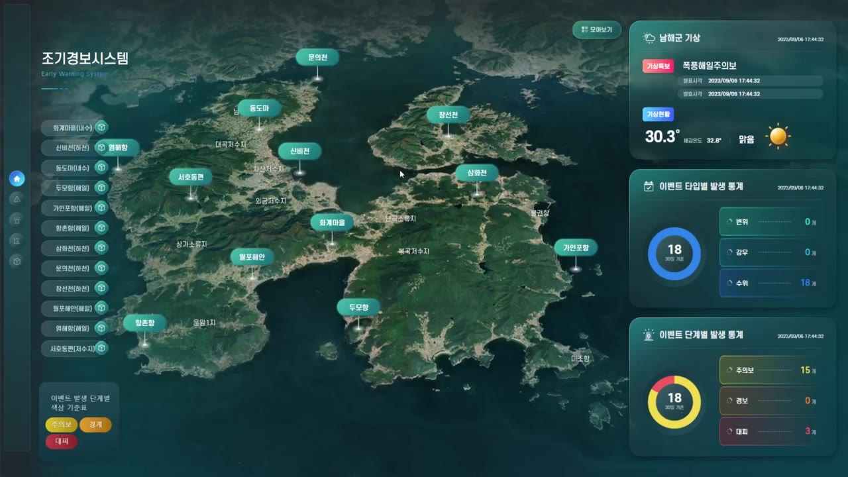
실제 화면 캡처 — 00:00, 남해군 전체 지도 + 기상정보 + 이벤트 통계
① 화면에 이렇게 보입니다
- 화면 왼쪽 위에 '조기경보시스템 / Early Warning System' 이라는 제목이 떠 있습니다.
- 그 아래로 남해군 안의 12개 마을(지구) 이름이 세로로 나열되어 있습니다. 예: 화계마을(내수), 신비천(하천), 두모항(해일), 가인포항(해일), 항촌항(해일), 삼화천(하천), 문의천(하천), 창선천(하천), 월포해안(해일), 염해항(해일), 서호동편(저수지), 동도마(내수) 등.
- 화면 가운데는 남해군 전체를 위에서 내려다본 위성지도이며, 각 마을 이름표가 지도 위에 풍선처럼 떠 있습니다.
- 화면 오른쪽 위에는 '남해군 기상' 카드가 있고, 실제로 '폭풍해일주의보'라는 기상특보와 현재 기온 30.3℃, 체감온도 32.8℃, 맑음 아이콘이 표시됩니다.
- 그 아래에는 도넛 모양 그래프 2개가 있습니다. 하나는 '이벤트 타입별 발생 통계'(최근 30일 기준 18건 — 수위 18건, 강우 0건, 변위 0건), 다른 하나는 '이벤트 단계별 발생 통계'(주의보 15건, 경보 0건, 대피 3건)입니다.
- 화면 왼쪽 아래에는 '이벤트 발생 단계별 색상 기준표'가 있어, 노란색은 주의보, 주황색은 경계, 빨간색은 대피 단계라는 것을 색으로 미리 알려줍니다.
② 시연자는 이렇게 조작합니다
- 시연자는 별다른 조작 없이, 이 개관 화면을 2~3초 정도 그대로 보여줍니다.
- 마우스 커서가 지도 가운데쯤에서 잠시 머무는 정도의 움직임만 있습니다.
③ 내레이션(나레이션) 대본 제안
남해군 조기경보시스템 화면입니다.
군 전체 12개 위험 지역의 상태를 이 화면 하나로 확인할 수 있습니다.
오늘 남해군에는 폭풍해일주의보가 발효 중이며, 최근 30일간 수위 관련 신호가 18건, 그중 대피 단계까지 간 경우가 3건 있었습니다.

④ 화면 자막 문구 제안
'남해군 전체를 한 화면에'
12개 위험지구 · 실시간 기상 · 오늘의 경보 현황을 한 번에

⑤ 이 장면이 왜 중요한가요? (쉬운 설명)
쉽게 말하면 이 화면은 '남해군 재난 상황판'입니다. 담당 공무원이 아침에 출근해서 컴퓨터를 켜자마자, 오늘 날씨가 어떤지, 어느 마을이 위험한지, 최근에 경보가 몇 번 울렸는지를 굳이 여러 서류를 뒤지지 않고도 이 화면 하나로 바로 파악할 수 있다는 뜻입니다. 별도의 프로그램을 여러 개 켤 필요 없이, 지도·날씨·경보 통계가 한 화면에 모여 있는 것이 핵심입니다.
구간 2 지구(마을) 선택 · 지도 확대 (00:05 ~ 00:07)
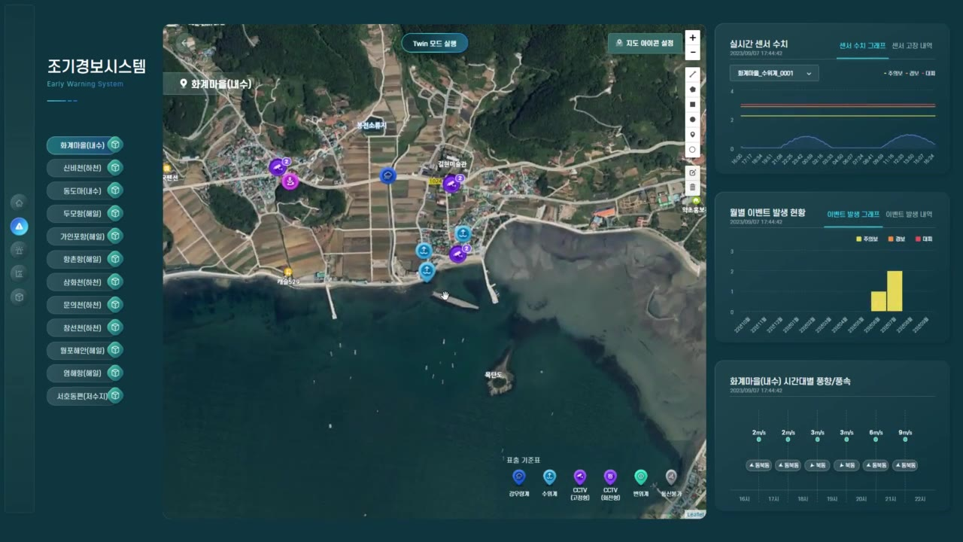
실제 화면 캡처 — 00:06, '화계마을(내수)' 확대 화면과 장비 마커
① 화면에 이렇게 보입니다
- 왼쪽 마을 목록에서 '화계마을(내수)'를 마우스로 클릭합니다.
- 지도가 부드럽게 화계마을 위치로 확대(줌인)되면서, 그 마을 안에 설치된 장비들이 색깔 있는 동그란 아이콘(마커)으로 나타납니다.
- 마커는 색깔로 종류가 구분됩니다 — 파란색: 수위계(하천/저수지 물높이를 재는 장비), 보라색: CCTV, 하늘색: 강우량계(비 오는 양을 재는 장비) 등입니다. 화면 하단에 이 색깔이 무슨 장비인지 알려주는 '표출 기준표'도 함께 있습니다.
- 화면 오른쪽에는 '실시간 센서 수치', '월별 이벤트 발생 현황', '화계마을(내수) 시간대별 풍향/풍속' 3개의 정보 상자가 나타납니다.
- 화면 위쪽 가운데에는 'Twin 모드 실행' 이라는 파란 버튼이 보입니다. (이 버튼은 뒤에서 6번째 장면인 3D 시뮬레이션으로 이어지는 입구입니다)
② 시연자는 이렇게 조작합니다
- 왼쪽 목록에서 '화계마을(내수)' 항목을 클릭합니다.
- 지도가 자동으로 그 마을로 확대되는 것을 잠시 지켜봅니다.
③ 내레이션(나레이션) 대본 제안
관심 있는 마을, '화계마을'을 선택해 보겠습니다.
지도가 자동으로 확대되면서, 이 마을에 설치된 수위계와 CCTV의 위치가 한눈에 표시됩니다.

④ 화면 자막 문구 제안
지구 선택 → 지도 자동 확대
설치된 장비 위치를 지도 위에 바로 표시

⑤ 이 장면이 왜 중요한가요? (쉬운 설명)
12개 마을 이름을 하나하나 찾아 들어갈 필요 없이, 이름만 클릭하면 지도가 알아서 그 마을로 날아가듯 확대됩니다. 그리고 그 마을에 어떤 장비(수위계, CCTV, 강우량계 등)가 몇 개, 어디에 설치되어 있는지를 별도로 안내받지 않아도 지도 위 점들만 보고 바로 알 수 있습니다. 현장에 가보지 않아도 '이 마을에 뭐가 설치되어 있더라'를 화면으로 확인할 수 있다는 뜻입니다.
구간 3 센서(수위계) 실시간 데이터 확인 (00:07 ~ 00:10)
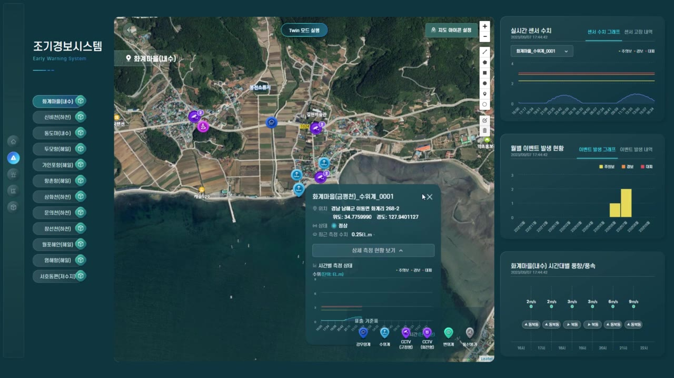
실제 화면 캡처 — 00:08, 수위계 클릭 시 위치·상태·실시간 수치 팝업
① 화면에 이렇게 보입니다
- 지도 위 파란색 수위계 마커를 클릭하면, 작은 팝업창이 뜹니다.
- 팝업창 제목은 '화계마을(금평천)_수위계_0001' 이며, 설치 주소(경남 남해군 이동면 화계리 268-2), 위도·경도, 현재 상태('정상'), 그리고 가장 최근에 측정된 수위 수치(0.25EL.m)까지 숫자로 정확하게 나옵니다.
- 팝업 아래에는 시간대별 수위 변화를 보여주는 작은 꺾은선 그래프가 있고, '상세 측정현황 보기'라는 버튼도 있습니다.
- 화면 오른쪽의 '실시간 센서 수치' 상자에도 이 수위계의 그래프가 실시간으로 함께 나타납니다.
② 시연자는 이렇게 조작합니다
- 지도 위 수위계(파란색) 마커를 클릭합니다.
- 팝업으로 뜨는 상세 정보와 그래프를 확인합니다.
③ 내레이션(나레이션) 대본 제안
화계마을 앞 하천의 수위계를 클릭하면, 지금 이 순간의 물높이가 바로 표시됩니다.
현재 수위는 0.25미터로 정상 범위이며, 시간에 따른 변화 추이도 그래프로 함께 확인할 수 있습니다.

④ 화면 자막 문구 제안
센서 클릭 한 번으로 실시간 수치 확인
위치·상태·최근 측정값을 팝업으로 즉시 표시

⑤ 이 장면이 왜 중요한가요? (쉬운 설명)
수위계는 하천이나 저수지에 설치된 '물높이 자'라고 생각하시면 됩니다. 예전 같으면 담당자가 직접 현장에 나가서 눈으로 물높이를 확인해야 했지만, 이 화면에서는 장비가 보내주는 숫자를 클릭 한 번으로 바로 볼 수 있습니다. 숫자가 위험 기준을 넘기 전에 미리 알 수 있기 때문에, 실제로 물이 넘치기 전에 대응할 시간을 벌 수 있습니다.
구간 4 CCTV 실시간 영상 확인 (00:11 ~ 00:14)
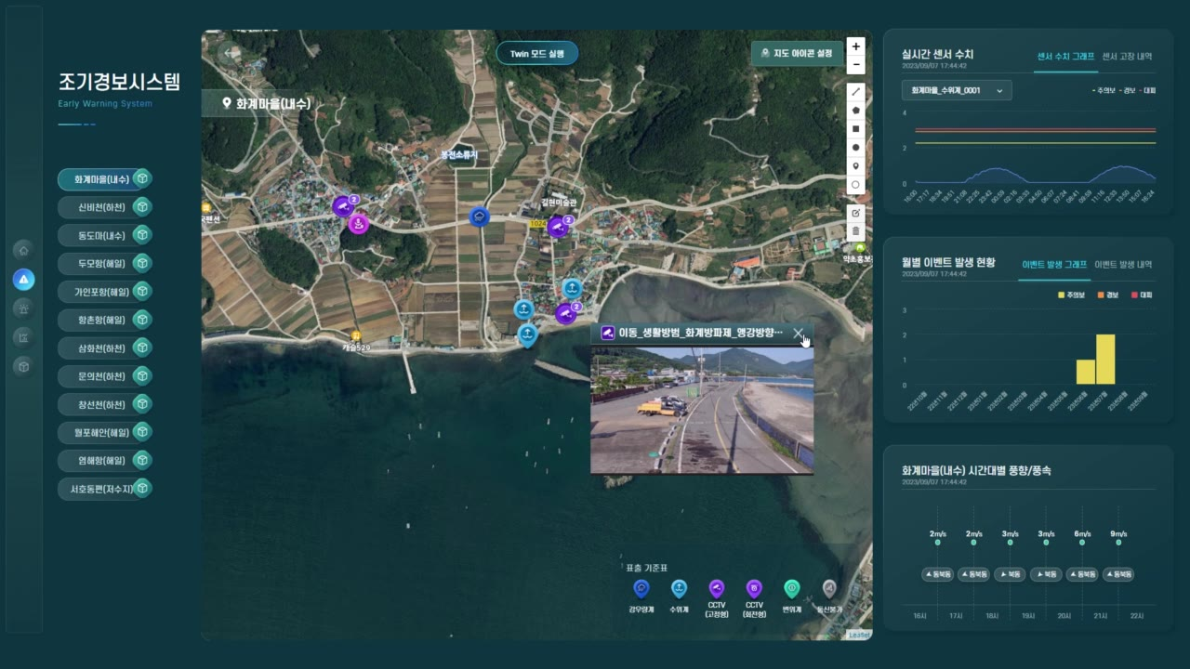
실제 화면 캡처 — 00:13, CCTV 클릭 시 현장 영상 재생 팝업
① 화면에 이렇게 보입니다
- 이번에는 보라색 CCTV 마커를 클릭합니다.
- '이동_생활방법_화계방파제_앵강방향' 이라는 이름의 팝업이 뜨고, 그 안에서 실제 도로·방파제 현장을 비추는 영상이 재생됩니다.
- 화면에는 방파제 옆 도로와 바닷가가 보이고, 지나가는 차량 등 실제 현장 상황이 실시간으로 나타납니다.
② 시연자는 이렇게 조작합니다
- 지도 위 CCTV(보라색) 마커를 클릭합니다.
- 팝업 안에서 재생되는 현장 영상을 확인합니다.
③ 내레이션(나레이션) 대본 제안
이번에는 CCTV 아이콘을 눌러보겠습니다.
센서 숫자만으로는 알기 어려운 현장 분위기를, 실제 영상으로 눈으로 직접 확인할 수 있습니다.

④ 화면 자막 문구 제안
CCTV 아이콘 클릭 → 현장 영상 즉시 재생
숫자 데이터 + 실제 영상, 이중 확인

⑤ 이 장면이 왜 중요한가요? (쉬운 설명)
수위계 숫자만 보고 판단하기 애매할 때, 바로 옆 CCTV 영상을 눌러서 '실제로 물이 얼마나 차올랐는지', '도로가 잠겼는지' 등을 눈으로 다시 한번 확인할 수 있습니다. 숫자(정량적 정보)와 영상(현장감 있는 정보)을 같은 화면, 같은 지도 위에서 함께 볼 수 있다는 것이 이 장면의 핵심입니다.
구간 5 이벤트(경보) 목록 확인 및 상황 전파 (00:15 ~ 00:24)
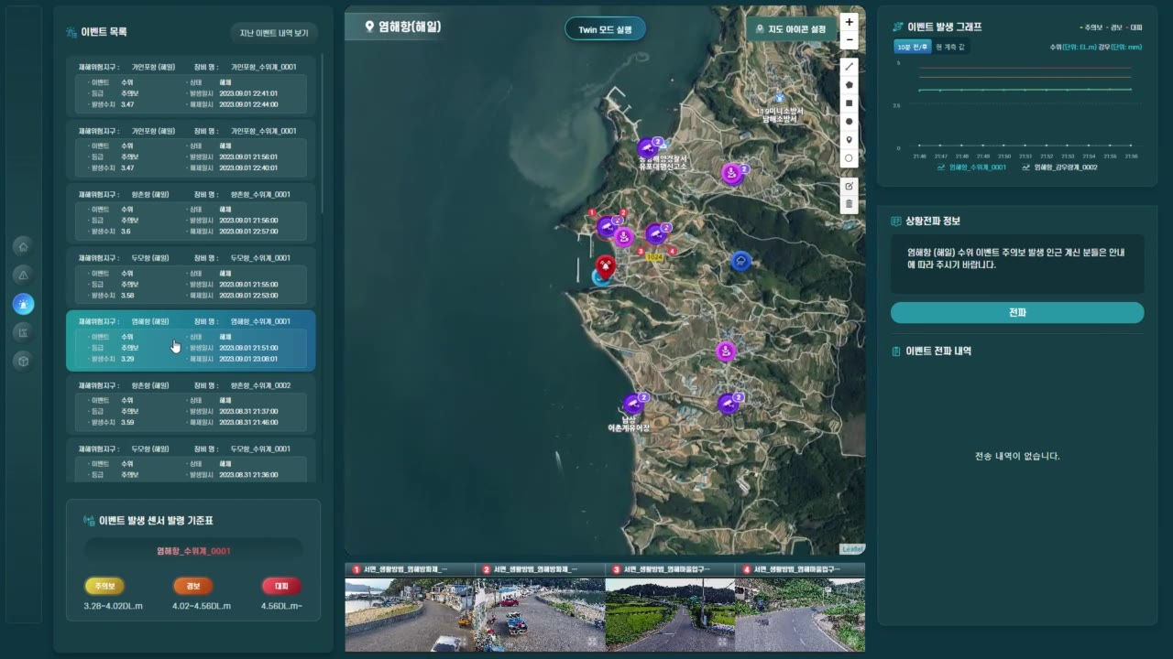
실제 화면 캡처 — 00:23, 이벤트 목록 · 현장 CCTV 썸네일 · 상황전파 패널
① 화면에 이렇게 보입니다
- 화면 왼쪽의 세로 아이콘 메뉴 중 종 모양(경보/이벤트) 아이콘을 클릭하면 화면이 통째로 바뀝니다.
- 왼쪽에는 '이벤트 목록'이 카드 형태로 쌓여 있습니다. 각 카드에는 위험지구 이름(예: 가인포항, 항촌항, 두모항, 염해항, 창선항 등), 장비 이름, 이벤트 종류(수위), 등급(주의보/경계), 발생일시·해제일시, 그리고 그 당시 측정된 수치가 함께 적혀 있습니다.
- 카드를 하나씩 클릭할 때마다 가운데 지도가 해당 마을로 바뀌면서, 그 마을에 설치된 장비 위치와 함께 화면 아래쪽에 현장 CCTV 화면 4개가 작은 썸네일로 나타납니다.
- 화면 왼쪽 아래에는 '이벤트 발생 센서 발령 기준표'가 있어, 그 센서가 몇 미터부터 주의보이고 몇 미터부터 대피 단계인지 색깔과 숫자로 정확히 보여줍니다. (예: 3.45~3.83m는 주의보, 3.83~5.83m는 경보, 5.83m 이상은 대피)
- 화면 오른쪽에는 '이벤트 발생 그래프'(최근 수치 변화)와 '상황전파 정보' 상자가 있습니다. 상황전파 정보 상자에는 '가인포항(해일) 수위 이벤트 주의보 발생, 인근 계신 분들은 안내에 따라 주시기 바랍니다' 같은 문구가 미리 작성되어 있고, 그 아래 '전파' 라는 버튼을 누르면 실제로 발송됩니다.
- 가장 아래에는 '이벤트 전파 내역'이 남아, 언제 · 어떤 방법(문자메시지, 마을방송, 전광판, 로고젝터)으로 · 몇 명에게 보냈는지가 기록으로 확인됩니다.
② 시연자는 이렇게 조작합니다
- 왼쪽 세로 메뉴에서 이벤트(종 모양) 아이콘을 클릭합니다.
- 왼쪽 이벤트 카드 목록에서 마을을 하나씩 순서대로 눌러보며 지도와 현장 CCTV가 바뀌는 것을 보여줍니다. (가인포항 → 염해항 등 여러 마을을 넘겨봄)
- 미리 작성된 안내 문자 문구를 확인하고 '전파' 버튼 및 전송 기록을 보여줍니다.
③ 내레이션(나레이션) 대본 제안
이번에는 경보가 발생했던 지역들을 모아서 보여드리겠습니다.
각 이벤트를 클릭하면 발생 위치, 그 당시 수위 수치, 현장 CCTV 사진까지 한 번에 확인할 수 있습니다.
상황을 판단한 뒤에는, 준비된 안내 문구를 문자메시지·마을방송·전광판 등 여러 경로로 주민들과 관계기관에 즉시 전달할 수 있습니다.

④ 화면 자막 문구 제안
위험 신호가 감지된 마을을 한눈에 모아보기
문자·마을방송·전광판으로 주민에게 즉시 안내 전송

⑤ 이 장면이 왜 중요한가요? (쉬운 설명)
이 장면이 이 시스템의 가장 중요한 부분이라고 볼 수 있습니다. 단순히 '위험합니다'라고 알려주는 데서 끝나지 않고, ①어느 마을에서 ②언제 ③얼마나 위험한 수치가 나왔는지 자동으로 기록해 목록으로 모아주고, ④그 자리에서 바로 주민에게 문자나 마을 방송으로 안내를 보낼 수 있습니다. 담당자가 일일이 전화를 돌리거나 문자를 따로 작성할 필요 없이, 미리 준비된 문구를 확인만 하고 버튼 한 번 누르면 되기 때문에 실제 재난 상황에서 대응 속도를 크게 줄여줍니다. 또한 '몇 시에 누구에게 어떤 방법으로 보냈는지' 기록이 남기 때문에, 나중에 문제가 없었는지 되짚어볼 수도 있습니다.
구간 6 이력 및 통계 데이터 분석 (00:25 ~ 00:27)
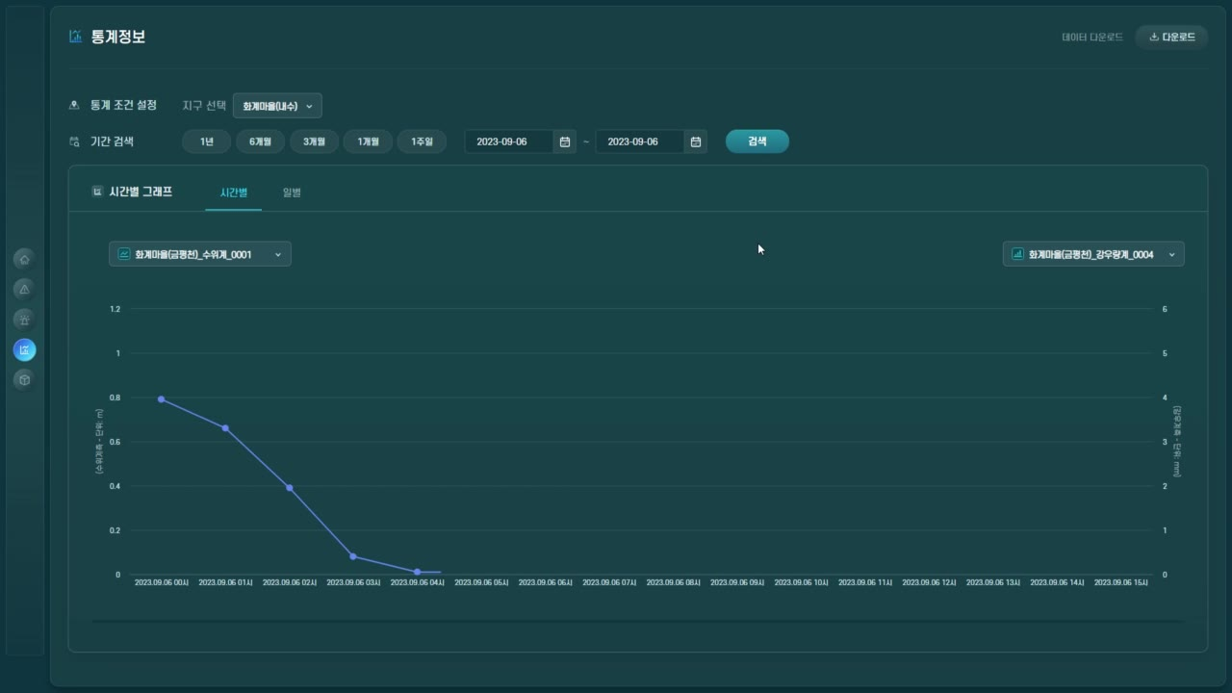
실제 화면 캡처 — 00:26, 기간별 수위·강우량 비교 그래프
① 화면에 이렇게 보입니다
- 왼쪽 세로 메뉴에서 그래프 모양(통계) 아이콘을 클릭합니다.
- 화면 위쪽에서 확인하고 싶은 마을(지구)을 선택하고, 기간도 1년 / 6개월 / 3개월 / 1개월 / 1주일 중에서 고르거나, 원하는 날짜를 직접 지정할 수 있습니다.
- 가운데에는 큰 꺾은선 그래프가 나타나는데, 왼쪽 축은 '수위(m)', 오른쪽 축은 '강우량(mm)'으로 되어 있어 두 종류의 수치를 한 그래프 위에서 동시에 비교할 수 있습니다.
- 화면 오른쪽 위에는 '다운로드' 버튼이 있어, 이 데이터를 파일로 내려받을 수도 있습니다.
② 시연자는 이렇게 조작합니다
- 왼쪽 세로 메뉴에서 통계(그래프) 아이콘을 클릭합니다.
- 지구와 기간을 선택해 데이터를 조회합니다.
- 수위·강우량 그래프가 함께 그려지는 것을 보여줍니다.
③ 내레이션(나레이션) 대본 제안
이번에는 쌓여온 데이터를 통계 화면에서 살펴보겠습니다.
원하는 기간과 지역을 선택하면, 수위와 강우량 변화를 하나의 그래프에서 함께 비교할 수 있습니다.
이렇게 쌓인 데이터는 앞으로의 재난 예방 정책을 세우는 데 활용됩니다.

④ 화면 자막 문구 제안
기간별 · 지구별 데이터 조회
수위 · 강우량을 한 그래프에서 비교

⑤ 이 장면이 왜 중요한가요? (쉬운 설명)
지금 당장의 상황뿐 아니라, '지난 한 달 동안 비가 얼마나 왔을 때 수위가 얼마나 올라갔는지' 같은 과거 흐름을 알아야 앞으로를 대비할 수 있습니다. 이 화면은 오랫동안 쌓인 기록을 사람이 일일이 계산하지 않아도 그래프로 정리해서 보여주기 때문에, '이 마을은 비가 얼마나 오면 위험해지는지' 같은 패턴을 눈으로 쉽게 파악할 수 있습니다. 이런 근거 자료는 나중에 예산을 세우거나 시설을 보강할 때도 활용할 수 있습니다.
구간 7 디지털트윈(Twin) 3D 침수 시뮬레이션 (00:28 ~ 00:38)
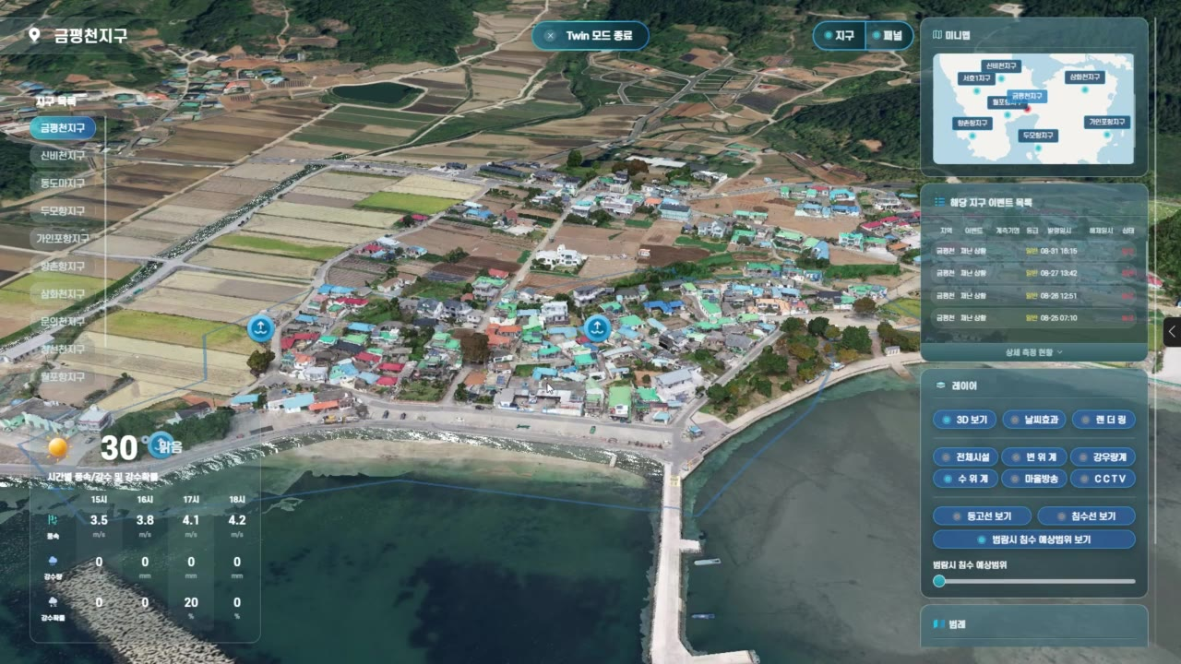
실제 화면 캡처 — 00:30, 평상시 '금평천지구' 3D 화면
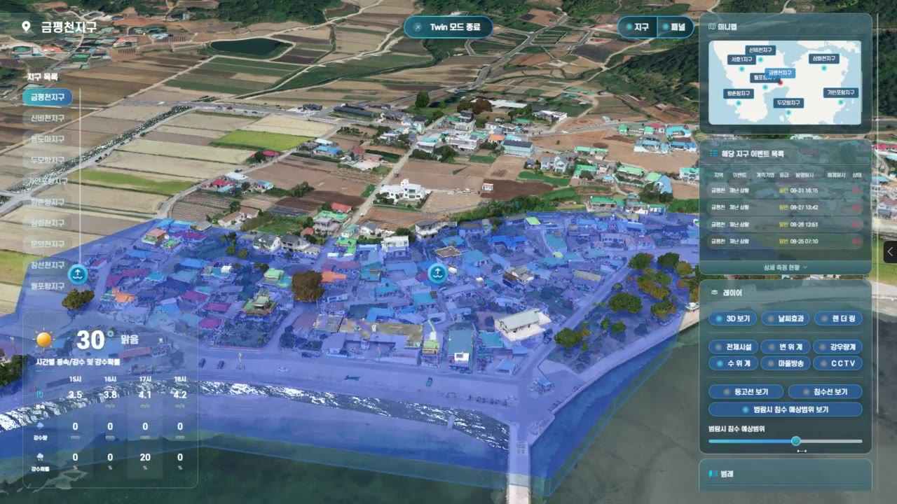
실제 화면 캡처 — 00:35, 슬라이더 조절 후 침수 시뮬레이션 적용 화면
① 화면에 이렇게 보입니다
- 'Twin 모드 실행' 버튼을 누르면, 화면 전체가 위성사진이 아닌 훨씬 더 사실적인 3D 입체 영상으로 바뀝니다. (실제 항공 촬영 사진을 바탕으로 만든 3차원 모형입니다)
- 지금 보고 있는 곳은 '금평천지구' 마을입니다. 지붕 색깔까지 구분되는 실제 마을 모습이 비스듬한 각도로 입체적으로 보입니다.
- 화면 왼쪽 아래에는 현재 날씨(30℃, 맑음)와 시간대별 풍속·강수량·강수확률 표가 있습니다.
- 화면 오른쪽 위에는 남해군 전체 미니맵이 있어 지금 보고 있는 마을이 군 전체에서 어디쯤인지 알려주고, 그 아래 '해당 지구 이벤트 목록'에는 이 마을에서 최근 발생했던 경보 기록이 나옵니다.
- 화면 오른쪽 아래 '레이어' 상자에는 여러 개의 켜고 끄는 버튼이 있습니다 — 3D 보기, 날씨효과, 렌더링, 변위계, 강우량계, 수위계, 마을방송, CCTV, 등고선 보기, 침수선 보기, 그리고 가장 중요한 '범람시 침수 예상범위 보기'.
- '범람시 침수 예상범위' 아래에는 슬라이더(막대를 좌우로 움직이는 버튼)가 있습니다. 이 슬라이더를 오른쪽으로 움직이면, 마을 전체에 파란색 물결 모양이 서서히 퍼지면서 실제로 물이 차오르듯 지붕 높이까지 마을을 뒤덮는 모습을 3D로 보여줍니다.
② 시연자는 이렇게 조작합니다
- 화면 위쪽 'Twin 모드 실행' 버튼을 클릭해 3D 입체 화면으로 전환합니다.
- '금평천지구'의 3D 모습과 날씨·이벤트 정보를 먼저 보여줍니다.
- 오른쪽 '레이어' 상자에서 '범람시 침수 예상범위 보기'를 켜고, 슬라이더를 움직여 물이 차오르는 정도를 단계적으로 조절합니다.
- 마을 전체가 물에 잠기는 모습까지 보여준 뒤 영상이 마무리됩니다.
③ 내레이션(나레이션) 대본 제안
마지막으로 'Twin 모드'를 실행해 보겠습니다.
금평천지구를 실제와 같은 3차원 공간으로 불러와, 만약 물이 이만큼 차오른다면 마을이 어떻게 잠기는지 미리 시뮬레이션 해볼 수 있습니다.
이렇게 미리 확인해두면, 실제 상황이 발생하기 전에 어느 길로 대피해야 하는지, 어느 건물이 먼저 위험해지는지를 미리 준비할 수 있습니다.

④ 화면 자막 문구 제안
실제 마을을 그대로 옮겨온 3D 입체 화면
슬라이더로 침수 범위를 직접 조절, 미리 보는 침수 시뮬레이션

⑤ 이 장면이 왜 중요한가요? (쉬운 설명)
이 장면은 '만약에'를 미리 보여주는 기능입니다. 지도 위의 점이나 숫자만으로는 '수위가 5미터가 되면 정확히 어느 집까지 잠기는지' 상상하기 어렵습니다. 하지만 이 3D 화면에서는 슬라이더를 움직이는 것만으로 마을이 실제로 물에 잠기는 모습을 눈으로 미리 볼 수 있습니다. 이렇게 하면 대피 경로를 미리 정해두거나, 어느 시설을 먼저 보호해야 할지 미리 계획을 세우는 데 큰 도움이 됩니다. 즉, 사고가 난 뒤에 대응하는 것이 아니라 사고가 나기 전에 미리 준비하도록 도와주는 것이 이 기능의 목적입니다.

3. 참고: 함께 주신 제안서에서 확인한 배경 정보
아래 내용은 영상에는 직접 나오지 않지만, 함께 보내주신 '트윈리스랩 솔루션 제안서'에 담긴 내용입니다. 영상을 설명할 때 신뢰도를 더하는 배경지식으로 참고하시면 좋습니다.
- 이 시스템의 정식 이름은 'TwinRIS-ON(트윈리스온)'이며, 만든 회사는 (주)트윈리스랩입니다.
- TTA(한국정보통신기술협회) 우수품질 소프트웨어 인증과 GS(Good Software) 1등급 인증을 받은 제품입니다. (품질을 국가기관이 검증했다는 의미입니다)
- 행정안전부의 재난관리시스템(NDMS)이나 한국농어촌공사 등 상위 기관에도 수집한 데이터를 표준 방식으로 전달할 수 있습니다.
- 칠곡군의 지하차도 침수 감시, 대한전력전자의 UPS(정전 대비 전원장치) 상태 감시 등 다른 지역·다른 시설에도 이미 적용된 사례가 있습니다.
- 수위계, 강우량계, CCTV뿐 아니라 다양한 방식(유선통신, 무선통신 등)의 장비와도 연결할 수 있도록 만들어져, 남해군의 상황에 맞게 필요한 장비를 자유롭게 추가하거나 뺄 수 있습니다.

정리
이 영상은 '남해군 전체를 조망하는 화면 → 특정 마을의 실시간 센서·CCTV 확인 → 여러 마을의 경보 이력과 주민 안내 문자 발송 → 과거 데이터 통계 → 미래를 미리 보는 3D 침수 시뮬레이션' 순서로, 재난이 발생하기 전부터 발생 이후 대응까지 전 과정을 38초 안에 압축해서 보여주는 구성입니다.

4. 팀장님 요청사항 (다음 시나리오에 반영 필요)
아래 두 가지는 현재 시연 영상(38초)에는 나오지 않는 내용입니다.
팀장님께서 말씀해 주신 포인트를 정리한 것으로, 다음 번 시연 영상을 다시 찍거나 화면을 보완할 때 반영할 방향을 제안 드립니다. 실제로 시스템에 이 기능이 있는지는 트윈리스랩 쪽에 확인이 필요합니다.

4-1. 자연재해 포인트 — 폭염 시즌에 맞춰 '더위' 재해도 함께 강조
먼저 세 단어를 쉽게 풀어 드리면 다음과 같습니다.
- 열돔(熱돔) 현상: 뜨거운 공기 덩어리가 마치 그릇을 뒤집어 놓은 뚜껑처럼 한 지역의 하늘을 오래 덮고 있는 현상입니다. 이 뚜껑 때문에 더운 공기가 빠져나가지 못해서, 폭염이 며칠씩 계속 이어지는 원인이 됩니다.
- 가뭄: 비가 오랫동안 충분히 오지 않아서 저수지·하천의 물이 부족해지는 상태를 말합니다.
- 폭염: 기온이 매우 높은 날씨가 계속되는 것으로, 보통 하루 최고기온이 33℃ 이상인 날이 이어질 때를 가리킵니다.

지금 시나리오는 어떤 상태인가요?
- 현재 시연 영상은 '폭풍해일·침수·수위 상승' 등 물과 관련된 재해를 중심으로 구성되어 있습니다. (예: 개관 화면의 '폭풍해일주의보', 수위계·강우량계 중심의 장비 구성)
- 더위와 관련해서는 개관 화면 오른쪽 위 '남해군 기상' 카드에 현재 기온(30.3℃)과 체감온도(32.8℃) 숫자만 잠깐 나오고, '폭염'이라는 단어나 가뭄 관련 정보는 화면·내레이션 어디에도 나오지 않습니다.

이렇게 보완하면 어떨까요? (제안)
- 개관 화면 내레이션에 폭염 관련 문장을 한 줄 추가합니다. 예시: "남해군은 현재 폭염특보와 함께, 체감온도 32.8도의 무더위가 이어지고 있습니다." — 화면에 이미 나오는 숫자를 그대로 활용하는 방법이라 지금 바로 반영할 수 있습니다.
- 트윈리스랩에 '폭염특보'나 '가뭄 지수'를 별도로 보여주는 화면이나 센서 데이터가 있는지 문의합니다. 만약 있다면, 개관 화면의 기상 카드 옆에 폭염·가뭄 전용 항목을 새로 추가해서 보여주는 것을 요청할 수 있습니다.
- 만약 폭염·가뭄 전용 데이터가 아직 없다면, 저수지 수위(가뭄과 직결)나 기온 추이를 활용해 '가뭄 위험도'처럼 간접적으로라도 보여줄 수 있는지 검토를 요청합니다.

4-2. 대시보드 우측 하단에 '연계 현황' 패널 신설
팀장님 말씀은 '우리 시스템이 어떤 외부 데이터·기관과 연결되어 있는지'를 대시보드 화면 오른쪽 아래에 별도 패널로 보여주자는 요청으로 이해했습니다.
지금 시나리오는 어떤 상태인가요?
- 실제 영상 속 개관 화면(00:00~04초) 오른쪽에는 위에서부터 '남해군 기상' 카드, '이벤트 타입별 발생 통계' 도넛차트, '이벤트 단계별 발생 통계' 도넛차트, 이렇게 3개만 세로로 놓여 있습니다.
- '다른 기관과 데이터가 연결되어 있다'는 내용은 화면에는 전혀 나오지 않고, 함께 주신 제안서(10쪽, '계측데이터 포워딩')에만 글과 그림으로 설명되어 있습니다. 제안서에는 행정안전부 재난관리시스템(NDMS), 한국농어촌공사, 그리고 전남도청과 같은 '상위 기관'으로 데이터를 표준 방식에 맞춰 전달한다고 되어 있습니다.

이렇게 보완하면 어떨까요? (제안)
대시보드 오른쪽 아래 빈 공간(또는 기존 3개 패널 아래)에 '연계 현황'이라는 이름의 새 패널을 추가하는 것을 제안합니다. 아래처럼 아주 단순한 목록 형태면 충분할 것 같습니다.
- 연계 기관 이름을 목록으로 나열 (예: 행정안전부 NDMS, 한국농어촌공사, 전남도청 등)
- 기관별로 지금 데이터가 정상적으로 오가고 있는지를 초록불/빨간불처럼 색깔 점 하나로 표시 (정상 연계 중 / 연계 끊김)
- 가장 최근에 데이터를 주고받은 시각 (예: '오늘 17:44 마지막 전송')

왜 필요한가요? (쉬운 설명)
지자체 담당자나 상급 기관 입장에서는 '이 시스템이 정말로 행안부나 도청 시스템과 실제로 데이터를 주고받고 있는지'가 이 시스템을 믿을 수 있는지 판단하는 중요한 기준이 됩니다. 지금은 이 내용이 제안서 문서에만 적혀 있고 실제 화면에서는 보이지 않기 때문에, 시연을 보는 사람 입장에서는 '정말 연계가 되어 있는 건가?' 하는 의문이 남을 수 있습니다. 대시보드에 작은 패널 하나만 추가해도, 화면을 보는 순간 바로 신뢰를 줄 수 있습니다.

트윈리스랩에 확인이 필요한 사항
1) 대시보드 화면에 '연계 현황'처럼 외부 기관 연계 상태를 보여주는 패널을 실제로 추가할 수 있는지
2) 폭염특보·가뭄지수 등 '더위 재해' 관련 데이터를 시스템에서 별도로 제공하고 있는지, 제공한다면 화면 어디에서 확인할 수 있는지
3) 위 두 가지가 반영된 화면으로 시연 영상을 다시 촬영해 줄 수 있는지, 가능하다면 일정은 어떻게 되는지

